“AÑO DEL BICENTENARIO, DE LA CONSOLIDACIÓN DE NUESTRA INDEPENDENCIA, Y DE LA CONMEMORACIÓN DE LAS HEROICAS BATALLAS DE JUNÍN Y AYACUCHO”

**INFORME 001-2024-HHMC**

**A:** ARQ. ANTHONY DAVID CARHUAYO SANCHEZ

GERENTE DE PLAN DE DESARROLLO TERRITORIAL DE TRUJILLO - PLANDET

**DE:** HARDY HANS MERCADO CUEVA

**ASUNTO:** INFORME DE ACTIVIDADES - ÚNICO ENTREGABLE

**FECHA:** 17 DE DICIEMBRE DEL 2024

-------------------------------------------------------------------------------------------------------------------

Por la presente, Hans Mercado Cueva, identificado con DNI 46491642, locador de servicios de la MPT, tengo a bien de dirigirme usted para informarle sobre las actividades realizadas por mí en el **PERIODO: 23 de noviembre del 2024 al 17 de diciembre del 2024** respecto al SERVICIO ESPECIALIZADO EN CIENCIAS DE LA COMUNICACIÓN.

* Se condujo las estrategias de comunicación, campañas de comunicación y difusión de las actividades desarrolladas en los programas y proyectos de la gerencia.
* Se generó y gestionó las herramientas comunicacionales que requirió la Gerencia, acorde al plan de comunicación: notas de prensa, spots, videos, fotografías, cartillas, boletines, folletos, trípticos, presentaciones, blogs, páginas web y redes sociales.
* Se formuló y difundió artículos y pronunciamientos sobre la coyuntura y fechas emblemáticas de los temas que trabajó la gerencia.
* Realicé el registro fotográfico, videos y demás evidencias de todos los procesos de programas y proyectos de la Gerencia.
* Se realizó la difusión a través de las redes sociales y página web.
* Se coordinó de manera constante con los equipos de trabajo y el área de comunicaciones.

ANTECEDENTES

* Se desarrolló una estrategia de comunicación para la difusión diaria en redes sociales teniendo el dominio de las redes sociales de PLANDET; tales como Facebook institucional e Instagram, llevando un registro y cobertura de las actividades que se llevó a cabo, y en las que participó la Gerencia de Plandet.
* Se realizó un registro fotográfico y en video de las actividades que desarrolló la Gerencia de Plandet.
* Se realizó un monitoreo de las respuestas e interacciones del público respecto a las publicaciones hechas.
* Se escribió, grabó y editó un video para transmitir al público el mensaje institucional de Plandet, relativo a la transparencia en las gestiones para la obtención de títulos de propiedad.
* Se realizó el diseño gráfico de piezas promocionales para las actividades programadas por Plandet.
* Se planearon y editaron videos para promocionar con material de archivo las actividades programadas por Plandet.
* Se publicaron videos recopilatorios de las actividades realizadas por Plandet.
* Se realizó el diseño gráfico de material institucional (carteles, banners, flyers).
* Se realizaron coordinaciones entre los equipos de trabajo de Plandet y la gerencia de Imagen de la Municipalidad Provincial de Trujillo.

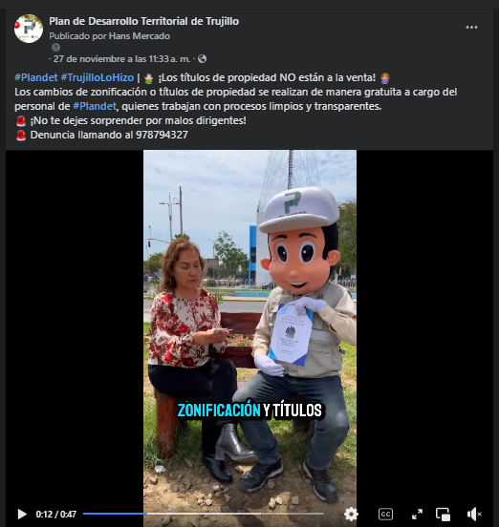

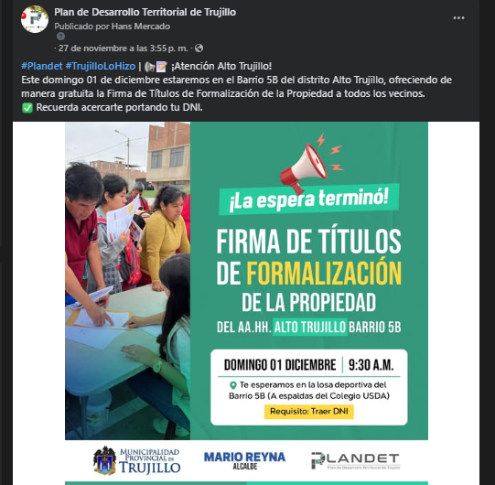

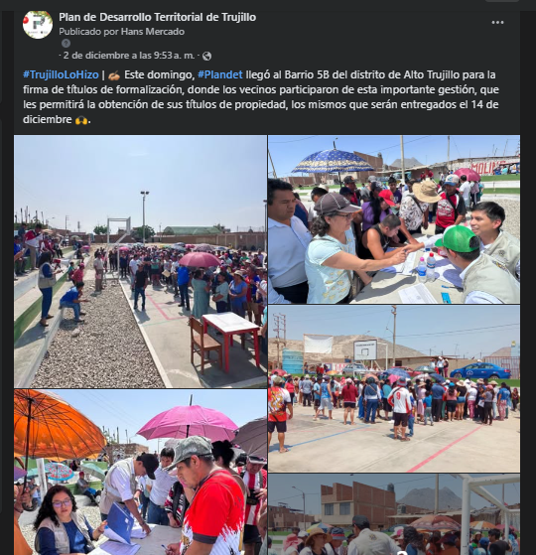

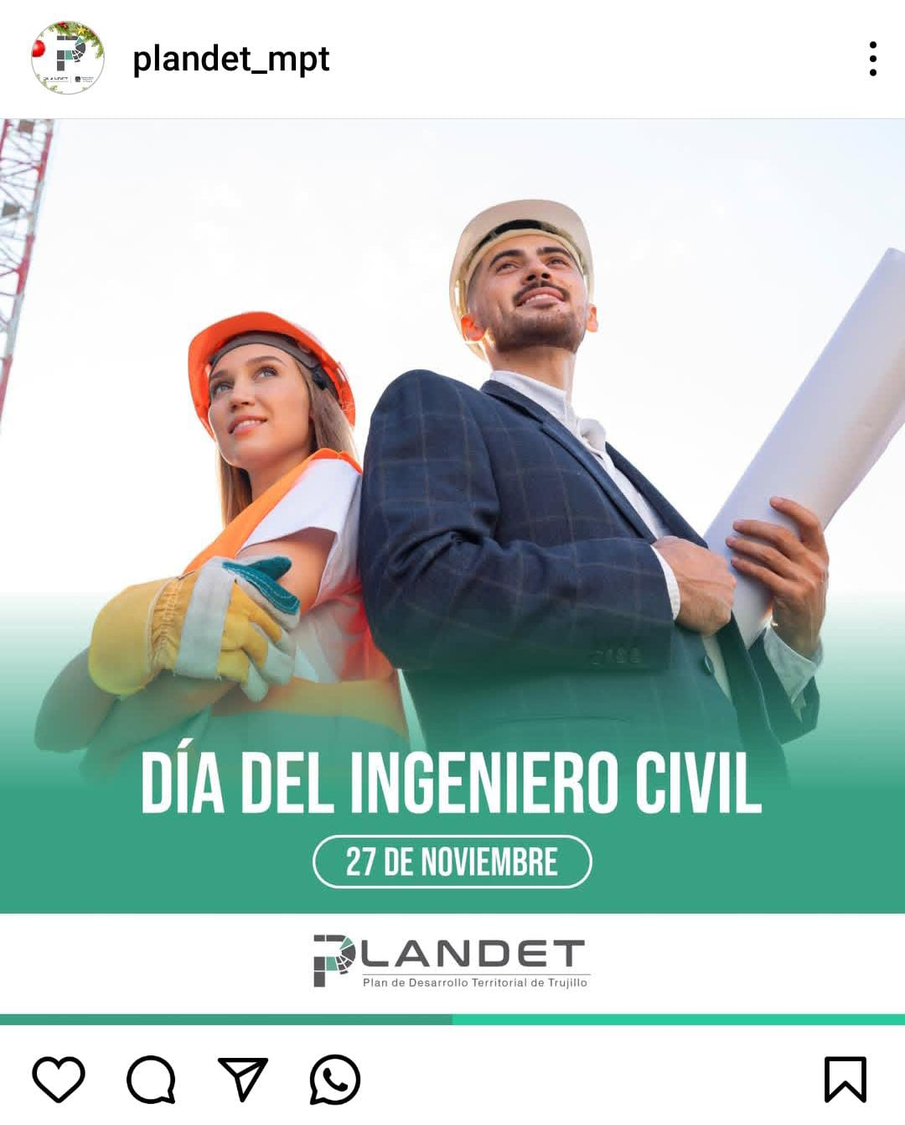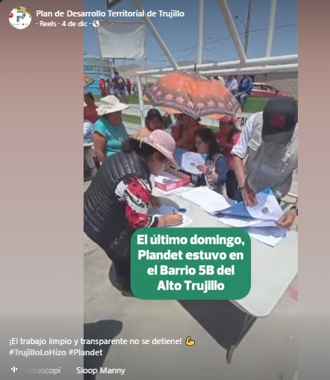

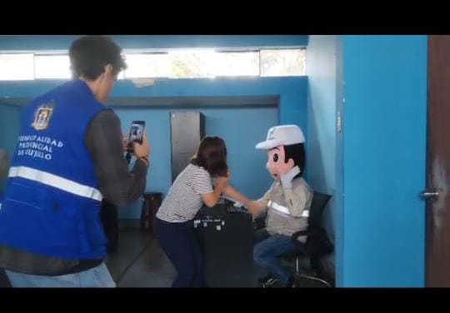

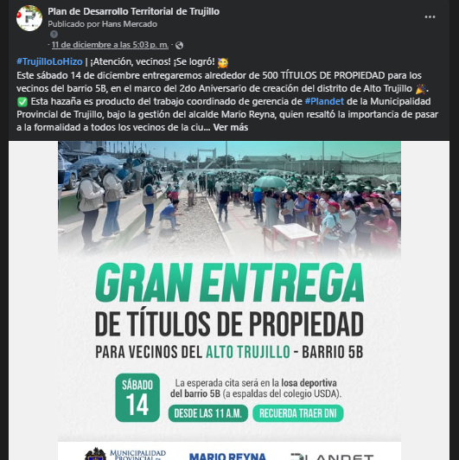

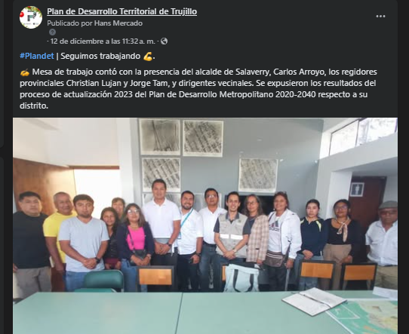

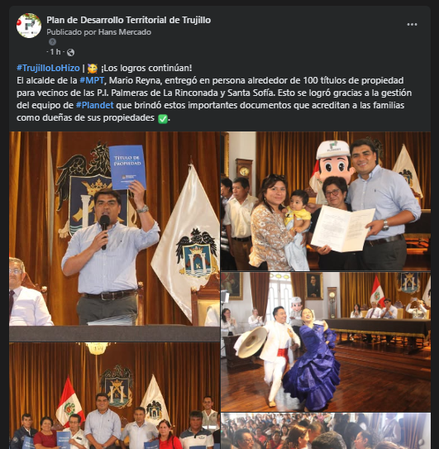

CONCLUSIONES

* Se elaboró y publicó en redes sociales lo planteado como estrategia de comunicación para la Gerencia de Plandet.
* Se generaron las piezas gráficas y audiovisuales solicitadas por la Gerencia de Plandet.
* Se creó un archivo con el registro fotográfico y videográfico de las actividades realizadas por Plandet en este periodo, tanto en sus locaciones como en exteriores.
* Se hicieron las coordinaciones y gestiones necesarias para el desarrollo de las diferentes actividades que requerían de una cobertura comunicacional.

Por lo tanto, se cumple con lo solicitado en el ÚNICO ENTREGABLE según la orden de servicio. Sin otro particular, me despido de usted.

HARDY HANS MERCADO CUEVA

DNI 46491642

Se adjunta:

ANEXO 1: Orden de servicio N° 0002678

ANEXO 2: Suspensión a la 4ta categoría 2024

ANEXO 3: Recibo por honorarios